Digitale Fertigung live erleben

21. bis 24. April 2026: d.u.h.Group auf der Intertool in Wels: Vom 21. bis 24. April 2026 präsentiert die d.u.h.Group Austria GmbH als Platin Expert Partner der Siemens Software Industries auf der Intertool in Wels den aktuellen Stand der Technik bei Software für Konstruktion wie NX & Solid Edge und Product Lifecycle Management, Simulation mit Simcenter und den ehemaligen Altair-Produkten, CAM mit dem digitalen Zwilling sowie Smart Manufacturing mit Tecnomatix Opcenter für Fertigungsplanung und Qualitätssicherung.

Graz, 20.03.2026 – Die Intertool ist Österreichs größte und innovativste Fachmesse für die produzierende Industrie. Sie findet vom 21. bis 24. April 2026 in den Hallen der Messe Wels statt, zeitgleich mit der Fachmesse Schweissen. In diesem ganz im Zeichen von Digitalisierung, Automatisierung und moderner Fertigungstechnologie stehenden Umfeld präsentiert die d.h.h.Group GmbH auf Stand 21-0922 Softwarelösungen und Engineering Services.

Digitalisierung der industriellen Fertigung

Die d.u.h.Group GmbH ist ein langjähriger Platinum Smart Expert Partner und Expert Partner für alle Themen der Digitalisierung, Simulation, PLM und Manufacturing (CAM) der Siemens Digital Industries Software. Die Unternehmensgruppe bietet ihren Kunden maßgeschneiderte Lösungen und Beratung auf den Gebieten Design, Produktentwicklung und Simulation sowie Fertigungs- und Qualitätsmanagement. Damit können Produkthersteller erhebliche Kosteneinsparungen erzielen und Wettbewerbsvorteile herausarbeiten. Um noch näher am Kunden zu sein, eröffnete die Österreich-Tochter d.u.h.Group Austria GmbH erst Anfang März 2026 ihren neue Hauptstandort in Graz.

Digitalisierungsexperten vor Ort

An vier Stationen erhalten Standbesucher Einblick in Nutzung und Nutzen verschiedener Softwarelösungen von Siemens Digital Industries Software für die durchgängige Digitalisierung von Entwicklung, Arbeitsvorbereitung und Fertigungsüberleitung sowie von Qualitätssicherung und Berichtswesen. Neben den Produktspezialisten stehen Georg Haas, Teamleiter Customer & Portfolio Growth DACH, und Michael Komposch, Vertriebsleiter & Business Development Manager Österreich, für persönliche Gespräche über die digitale Transformation in ihren Unternehmen zur Verfügung.

„Auf dem Intertool-Stand der d.u.h.Group zeigen unsere Expert:innen praxisnah und direkt, wie Unternehmen die führenden Softwareprodukte von Siemens Digital Industries sowie die Expertise und Erfahrung der d.u.h.Group nutzen können, um von der durchgängigen Digitalisierung der Produktentstehungsprozesse zu profitieren und so ihre Fertigungsprozesse weiter zu verbessern und ihre Zukunft abzusichern“, erklärt Michael Komposch, Vertriebsleiter & Business Development Manager Österreich bei der d.u.h.Group Austria GmbH.

d.u.h.Group auf der Intertool 2026: 21. bis 24.04.2026, Messe Wels, Stand 21-0922

Bildunterschriften:

Auf der Fachmesse Intertool in Wels zeigen Expert:innen der d.u.h.Group vom 21. Bis 24. April am Stand 21-922 praxisnah, wie sich mittels durchgängiger Digitalisierung der gesamten Wertschöpfungskette in Entwicklung und Produktion Mehrwerte erzielen lassen. | 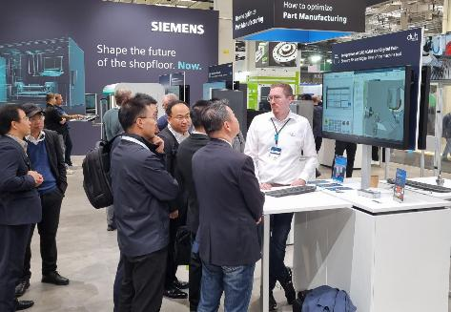
Michael Komposch, Vertriebsleiter & Business Development Manager Österreich bei der d.u.h.Group Austria GmbH:  „Auf der Intertool zeigen wir praxisnah und direkt, wie Unternehmen von der durchgängigen Digitalisierung der Produktentstehungsprozesse profitieren und so ihre Fertigungsprozesse weiter zu verbessern und ihre Zukunft abzusichern können.“ | 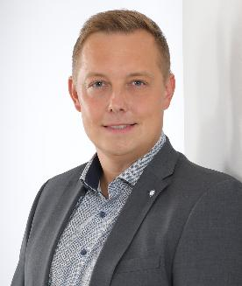

Über d.u.h.Group:
Die 2012 gegründete d.u.h.Group GmbH ist ein mittelständisches Unternehmen mit Hauptsitz in Bielefeld und weiteren Standorten in Deutschland, Österreich und Indien. Als langjähriger Platinum Smart Expert Partner von Siemens Digital Industries Software bietet die d.u.h.Group ihren Kunden maßgeschneiderte Lösungen, um ihre Prozesse effizient zu gestalten und ihre digitale Transformation voranzutreiben. Mit der gesammelten Kompetenz der Vorgängerunternehmen CAE, Conmatix und Nexeo bietet die d.u.h.Group neben PLM-Lösungen auch Beratung, Schulung und Dienstleistungen auf den Gebieten Design, Produktentwicklung, Simulation, NVH-Technologien und Messtechnik an.

